**Face Detection Using OpenCV**

نبذة:

فكرة المشروع هي جعل الكاميرا قادرة على تمييز الوجوه الظاهرة أمامها باستخدام مكتبة OpenCVوتمت البرمجة بلغة البايثون باستخدام python IDLE على نظام Windows. انقسم المشروع لقسمين وهو تمييز الوجوه الموجودة في الصور وتمييز الوجوه التي تظهر على الكاميرا مباشرة.

خطوات المشروع:

1. تحميل Python & Python IDLE.
2. تحميل مكتبة OpenCV.
3. كتابة وتعديل الكود البرمجي.

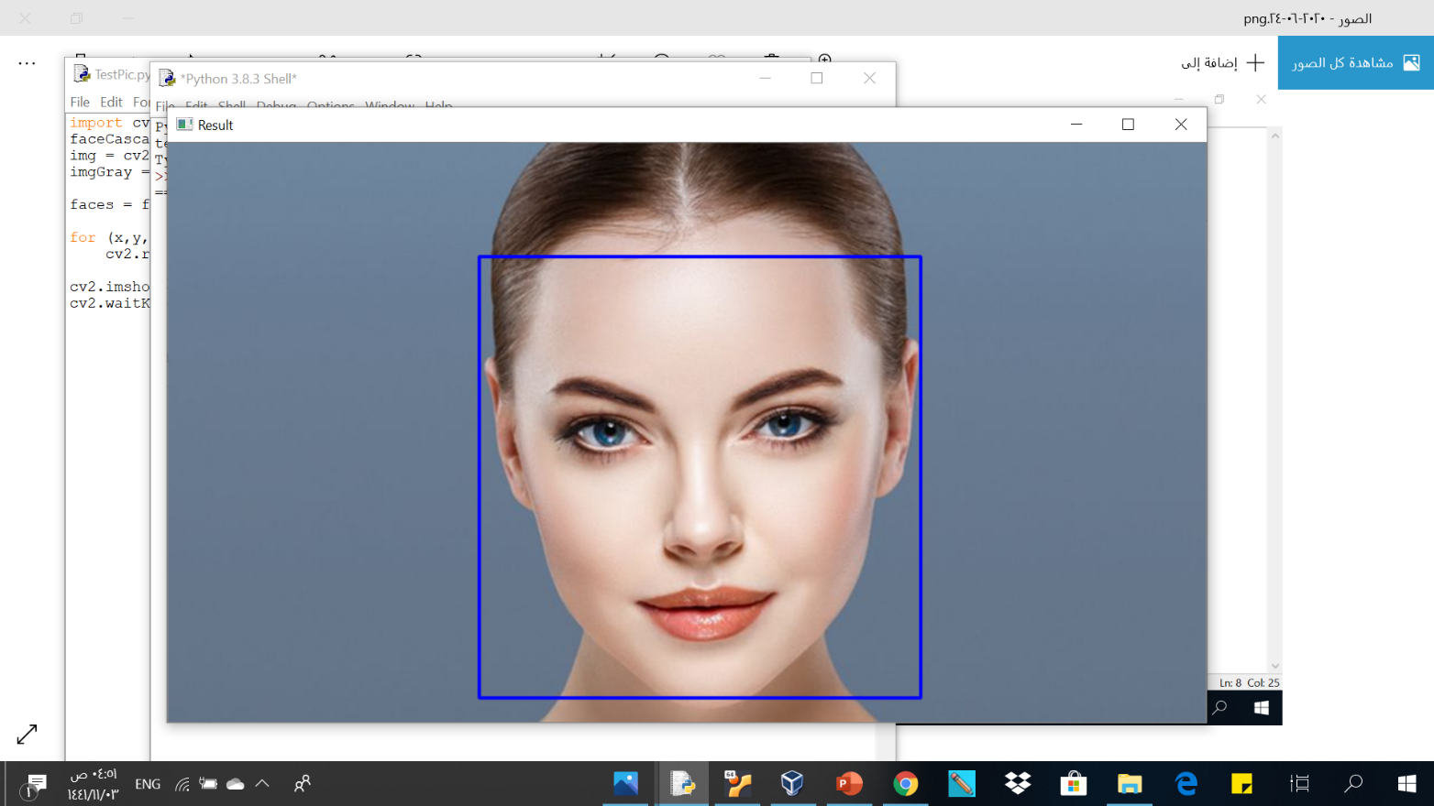المخرجات-صور:

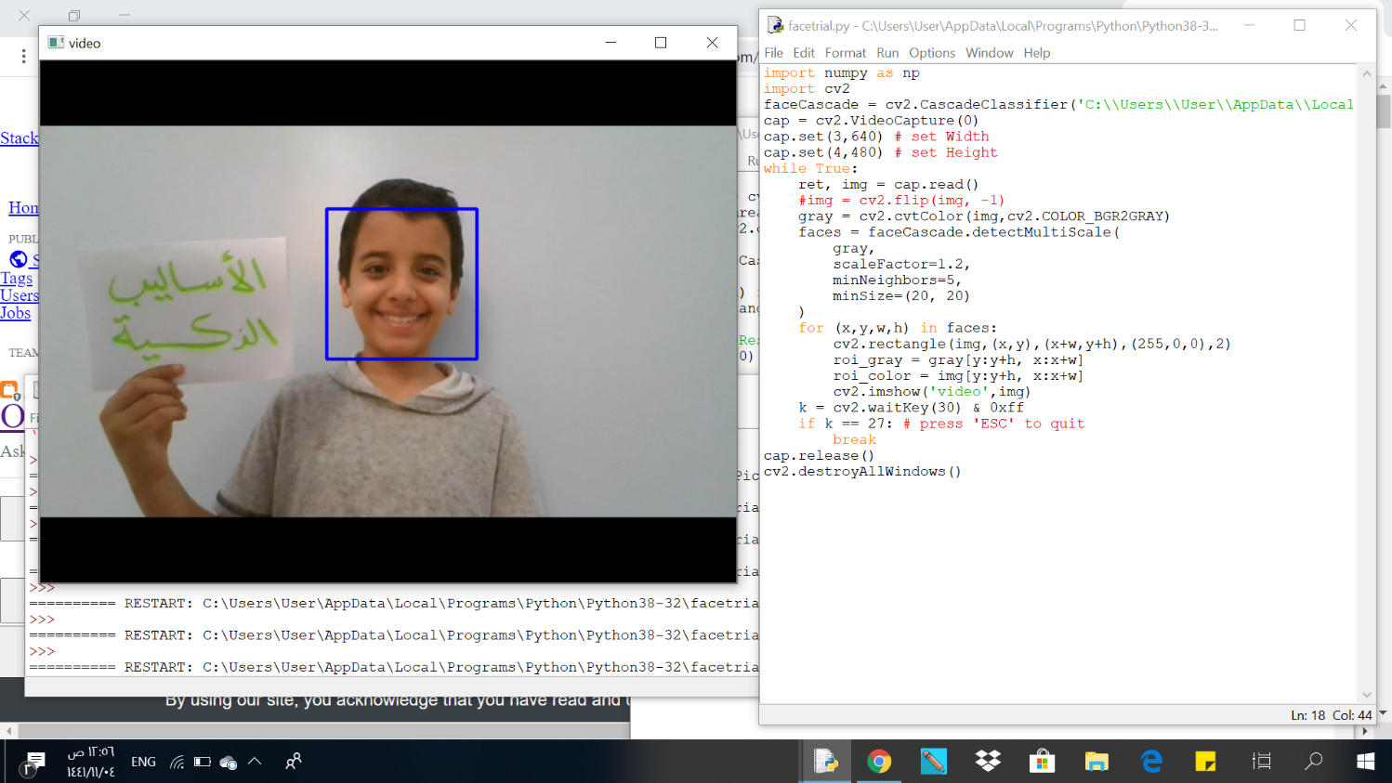

المصادر:

[1] <https://www.murtazahassan.com/learn-opencv-in-3-hours-chapter-9/>

[2] <https://www.hackster.io/mjrobot/real-time-face-recognition-an-end-to-end-project-a10826#toc-step-7--recognizer-9>

[3] <https://www.youtube.com/watch?v=-ZrDjwXZGxI&t=98s>

[4] <https://www.youtube.com/watch?v=-h4TIVO01XI>

[5] <https://www.youtube.com/watch?v=WQeoO7MI0Bs&pbjreload=101>